分布式系统复习笔记
朱贵强
(南京大学计算机科学与技术系,江苏省 南京市 210093)

也称为序：
本篇纯系原创，历三天四夜，容课本、ppt、网络之粹，循考试之纲，辅以私愚呕血而成。实望流于众生，并期光大，为吾等及后辈生福。阿弥陀佛，善哉善哉……

绪论

分布式系统的定义
A distributed system is a collection of independent computers that appears to its user as a single, coherent system.（独立的计算机的集合，对这个系统的用户来说，系统就像一台计算机一样）。

定义包含了硬件和软件两个方面的内容。硬件指的是机器本身是独立的；软件是说对于用户来讲就像在和单个系统打交道。

分布式系统的目标是单一性（single），但是区别于网络系统的单一性，从功能上来说，网络系统都可以完成，但是二者之间的差别在于透明性。而构造分布式系统也不仅仅是用网线连接若干台独立的计算机。

分布式系统的原因（why distributed）

相对于集中系统，分布式系统的优点
Economics（经济性） | 微处理器能提供比大型机更好的性价比
Speed（速度） | 分布式系统能提供比大型机更强的计算能力
Inherent distribution（固有的分布性） | 有一些应用包含物理上分布的机器
Reliability（可靠性） | 当某台机器崩溃时，整个系统仍能正常工作
Incremental growth（可扩展性） | 计算能力逐步增加

相对于独立的PC，分布式系统的优点
数据共享 | 允许用户共享一个数据库
外设共享 | 允许用户共享昂贵的外设，如彩色打印机
通信 | 使得个人与个人之间的通信更为方便，如Email
灵活性 | 将工作负载更有效的分派到合适的机器上

分布式系统的缺点
软件 | 分布式系统的软件开发困难
通信网络 | 网络可能饱和或有损传输
安全 | 数据共享造成机密数据容易被窃取

分布式系统的挑战（challenges，D2 P18-19）

Heterogeneity异构性：独立的计算机（系统）之间的异构性，主要表现在系统、硬件、网络体系结构之间的差异。

Openness开放性：通过一致的接口实现通信和互访。一个开放的分布式系统根据一系列准则来提供服务，这些准则描述了所提供服务的语法和语义。通常接口的语法比较容易由IDL定义，但是语义比较难实现。

Security安全性：包括机密性、完整性，通过加密、访问控制、强行访问、隐蔽通道等方式实现。

Scalability可扩展性：通过规模、地域、管理扩展来度量，表现为服务器和网络能力有限所造成的性能问题。扩展技术有隐藏通信等待时间（异步通信，地域扩展适用），分布技术（把组件分割成多个部分并分散到系统中去），复制技（复制组件并把备份分布到系统各处，缓存是复制的一种特殊形式，但是都会带来一致性的问题）。

Failure Handling错误处理：包括检测、屏蔽、容忍、处理。

Concurrency并发控制：分布系统总体实现并发控制的难点是缺少总的全局时钟控制所有进程的时序。

Transparency透明性：在用户和用户程序面前呈现为单个计算机系统。

分布式系统的软件（Overview between DOS, NOS, and middleware）
系统名称 | 系统描述 | 主要目标
DOS | 紧耦合，管理多处理器系统和同构式多计算机系统 | 隐藏和管理硬件资源
NOS | 松耦合，管理异构式多计算机系统 | 向远程客户端提供本地服务
Middleware | 位于NOS通用服务实现层之上的附加层 | 提供分布透明性

DOS
多处理器操作系统通过信号量和监控器两个同步原语保护数据不在同一时刻受到多个访问并访问共享存储器；而同构式多计算机系统由于系统范围内的资源管理所需的数据结构无法放置在物理上共享的存储器中（即不提供共享存储器），唯一的通信方法是消息传递，每个节点的内核负责管理本地资源和处理节点间通信；多计算机操作系统一般假定底层硬件是同构的，而且受到完全控制，而分布式系统却常常构建在现有操作系统之上。

NOS
大都构建在一组单处理器系统的基础上，每个系统都拥有自己的操作系统，因此缺乏透明性，难以统一管理和使用。优点是添加或者删除系统非常方便，具有可扩展性和开放性。

Middleware
DOS不是管理一组独立的计算机，NOS也没有提供单个一致的系统，因此都不是分布式系统。在网络操作系统中使用附加软件层用来隐藏网络操作系统中底层平台的异构性，所以针对不同结点提供一组不同完整性的服务集，但是结点的管理工作由本地操作系统而不是中间件负责。

通信
分布式系统中的通信都是基于底层网络提供的低层消息传递机制的，有四个广泛使用的通信模型：RPC，RMI，MOM，STREAM。

远程过程调用RPC
当机器A上的一个进程调用机器B上的一个过程，则调用进程挂起，被调用进程在B上执行。A可以通过使用参数将信息传递给B，然后可以通过传回的结果得到信息。消息传递对程序员透明。

问题
调用过程和被调用过程在不同的地址空间执行；
参数和结果需要在不同的有差异机器之间传递；
双方机器的崩溃或者任何一种潜在的故障都可能引发不同问题。

RPC系统的错误:
1客户无法定位服务器：使用特定的返回值(error)/异常处理；2客户发给服务器的请求消息丢失：设置一个timer，超时重发；3服务器发给客户的应答消息丢失：设置一个timer,对于不幂等的请求，为客户请求分配序号，服务器区别不同的请求；4服务器在收到消息后崩溃(接受后执行前崩溃或者执行后发送前崩溃)：等待服务器启动,然后重发请求/立即放弃并报告失败/不做任何保证； 5客户机在发送消息后崩溃：根绝extermination: 在日志文件中纪录RPC请求，重启后清除孤儿，再生reincarnation: 将时间划分成不同时期，重启后广播新的时期开始。一旦收到广播消息，kill所有remote computations.温和再生gentle reincarnation: 将时间划分成不同时期，重启后广播新的时期开始。收到广播消息时，定位remote computations的owner，kill没有owner的。过期expiration: 赋予每个RPC一个一个执行时间T，未完成任务需显式申请附加配额。

基本RPC操作
常规过程调用中可以采用传值调用和引用调用来传递参数，传值调用只是简单地把值参数复制到堆栈中，引用调用的是指向某个变量的指针。复制还原调用第一步和传值调用一样把变量复制到堆栈中，完成后把该变量复制回去覆盖原来的值，因此结果与引用调用的结果相同。
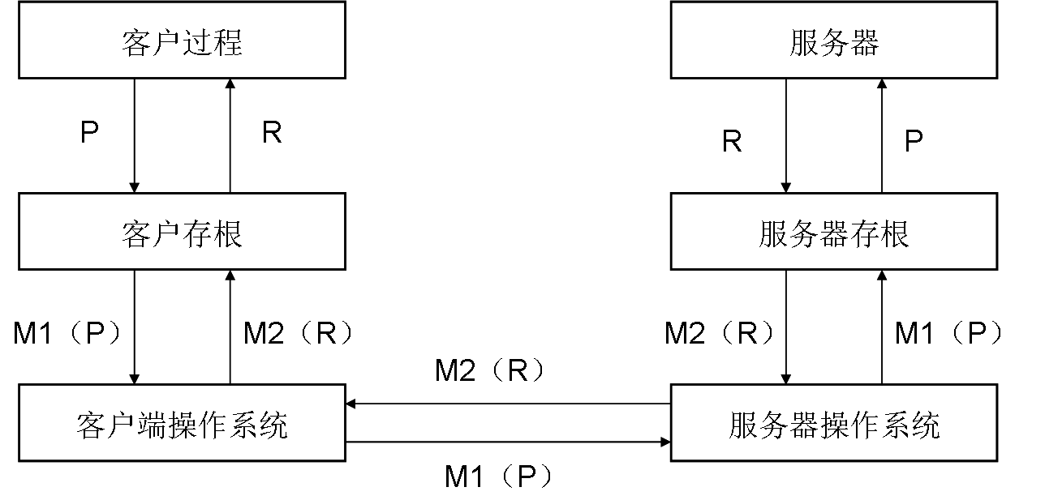

RPC系统中涉及的参数传递问题
传递值参数时不同类型的机器对数字、字符等数据项的表示方式不同，字节排列次序也不一样，需要进行必要的编码和次序的转换；传递引用参数时，虽然可以把数组复制到消息中，但是对于复杂的图形指针等情况仍然无法处理。
因此首先必须对消息的格式和表达方法进行明确的解释和规定，形成调用双方必须遵守的协议；其次要实现客户存根和服务器存根，而这只需要面对使用IDL定义的不同接口。

门
A door is a generic name for a procedure in the address space of a server process that can be called by processes collocated with the server. 客户和服务器驻留在同一台机器上时， 门就是一类过程（procedure）的总称（generic name），这种过程位于某个服务器进程（server process）的地址空间（address space）内，可由与该服务器进程位于同一台机器上的其他进程调用（processes collocated with the server）。
Benefit: They allow the use of a single mechanism, namely procedure call, for communication in a distributed system.允许在分布式系统的通信中使用一种单一的机制（mechanism），即过程调用（procedure call）。

DCE中Client绑定到Server的过程
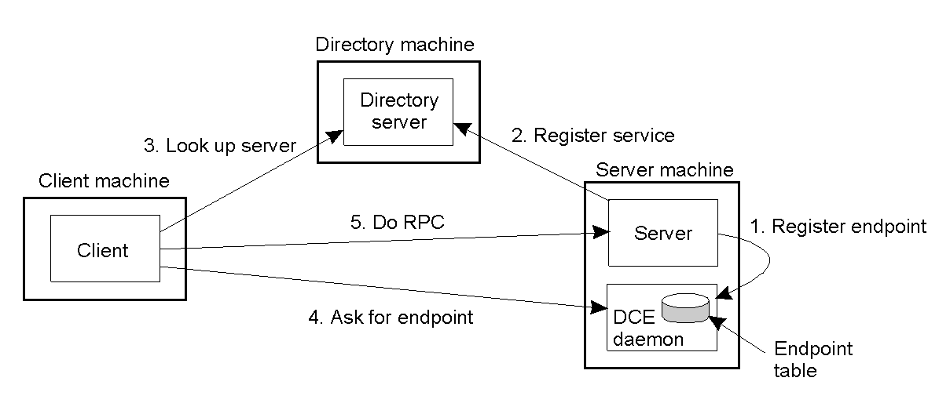
1Server先向本地OS请求一个端点（endpointt），然后在DCE daemon中注册该端点，记录在端点表中。2Server再向一个目录Server注册自己的网络地址和一个名字。3Client以Server提供的服务名字为key在目录Server中查找Server对应的网络地址，4然后向Server上的DCE daemon请求服务端点。5这些信息都具备后，执行RPC操作。

远程对象调用ROI
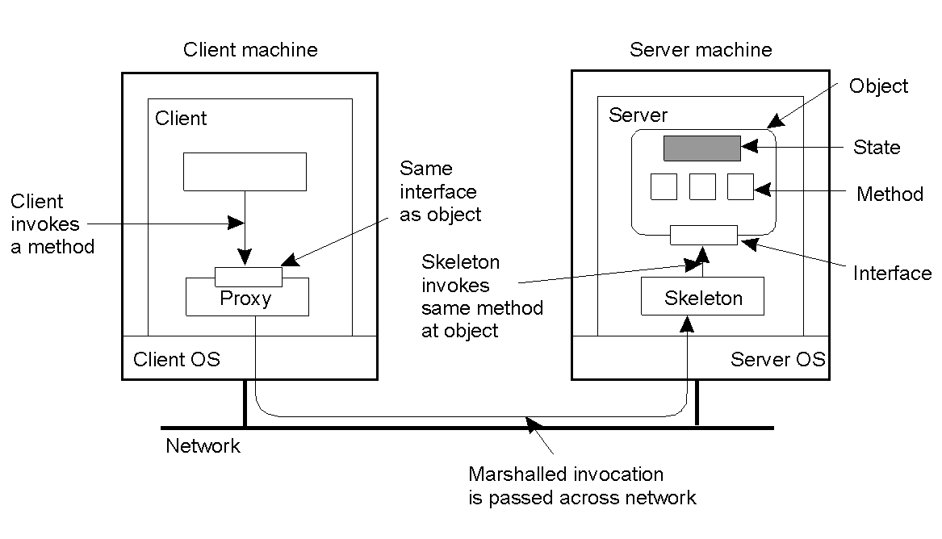

ROI和RPC的比较
传统的RPC和支持分布式对象的RPC的一个区别在于ROI提供系统范围（systemwide）的对象引用，这种对象引用可以在位于不同机器上的进程之间自由传递。
 | Client | Server
ROI | Proxy（Interface） | Skeleton（Object）
RPC | Client Stub | Server Stub

远程方法调用RMI
将客户绑定到对象之后，就可以通过代理来调用对象的方法。RMI和RPC的本质不同在于，RMI一般支持系统级对象引用，不需要使用通用的客户端和服务器端存根，而可以方便地使用针对特定对象的存根。

面向消息的通信

命名
命名的重要结果是把名称解析为指向的实体，名称解析允许进程访问命名的实体。在分布式系统中，命名系统的实现本身通常是分布在多台计算机上的。本章涉及易于理解的命名的组织和实现，支持大量移动实体的命名机制，以及名称的组织即自动收集问题。

实体的命名

地址：在分布式系统中对实体进行操作时需要知道实体的访问点，也就是实体的地址，实体的访问点不唯一。但是，把指向访问点的地址作为相关实体的常规名称进行访问时不可取的，一是因为访问点和实体都会重新分配，而且实体的访问点往往不唯一，无法选择最佳地址。

标识符：作为名称的标志符必须和实体一一对应，并且永远不会重新分配使用。
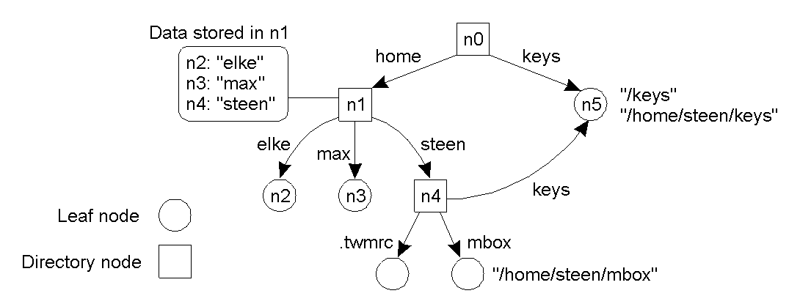

命名空间：表示为带有标注的包含叶节点和目录结点的有向图。叶节点表示命名的实体，只是存储实体信息，目录结点用于存储一个目录表，指明每个分支的标识符。

名称解析：通过给定的路径名，在名称空间中查找出对应节点的信息。

终止机制：知道选择初始节点以启动名称解析。

别名：第一种方法是允许多个绝对路径来指向命名图中的同一节点；第二种方法是叶节点不再存储实体的地址或者位置，而是存储实体的绝对路径名。

链接和挂载：
当名称解析以透明方式合并不同的名称空间时，本地目录节点（挂接点）存储来自外部名称空间的目录结点（挂载点）的标识符。通常挂载点是外部命名空间的根，被查询以后通过访问目录表来完成解析。
在分布式系统中，每个名称空间可能运行在不同的服务器甚至是计算机上，因此挂载外部名称空间时，需要在网络上进行服务器之间的通信，要求具备的信息有访问协议的名称（将会解析成协议的执行，以便与外部名称空间的服务器通信），服务器的名称（解析成可以到达服务器的地址）以及挂载点的名称（解析成外部名称空间的节点标识符）。

名称空间的分层：名称空间在逻辑上可以分为全局层、行政层、管理层。
全局层由根节点和其子节点组成，目录表很少改变，比较稳定，所以查询结果可以保存到缓存中，不需要每次都让该层的名称服务器返回结果，也就是把复制服务器和客户端缓存结合起来，不需要理解更新。同时该层的名称服务器必须具有良好的可用性，因为故障服务器不能被绕过。
行政层由目录节点组成，并且这些目录节点代表属于统一组织或者群体的实体组，在该组织内一起被管理。当行政层的名称服务器发生故障时，在同一个组织内的用户将无法查找资源，但是组织外的用户则不受影响。全局层和行政层的名称服务器实现困难来自复制和缓存，尤其是复制的一致性。
管理层由经常改变的节点组成，由系统管理员和用户维护。该层的性能是关键，用户希望操作立即完成。
Item | Global | Administrational | Managerial
Geographical scale of network | Worldwide | Organization | Department
Total number of nodes | Few | Many | Vast numbers
Responsiveness to lookups | Seconds | Milliseconds | Immediate
Update propagation | Lazy | Immediate | Immediate
Number of replicas | Many | None or few | None
Is client-side caching applied? | Yes | Yes | Sometimes

名称空间的实现：包括迭代名称解析和递归名称解析两种方法。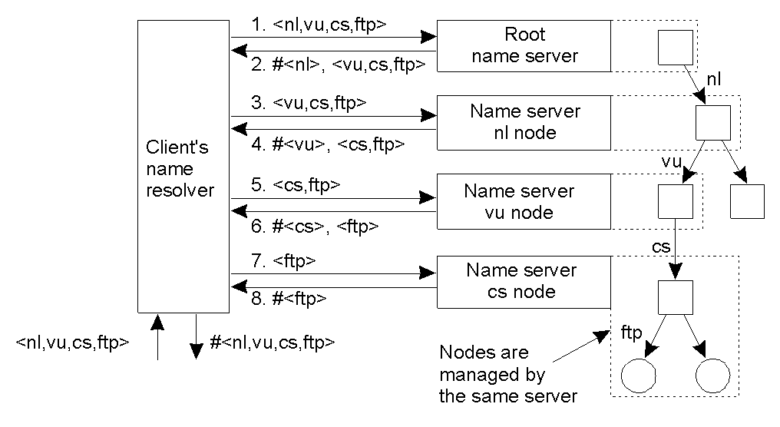
迭代名称解析每次解析一个节点以后都会把结果返回给客户名称解析程序，然后将由客户重新向下一级服务器发送请求。
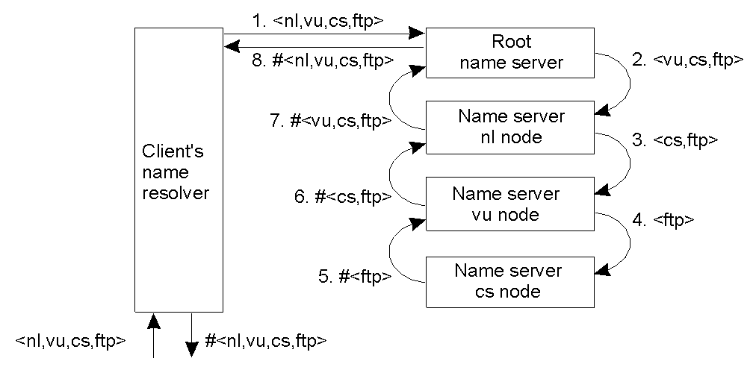
递归名称解析是直接把解析的中间结果传递给下一级服务器，并且逐级解析直到返回指定文件结果。缺点是要求名称服务器都具有较高性能，增加了额外负担。但是同时也可以减少通信开销，而且可以更好地使用缓存来提高性能。也就是说，当接收到另外的路径解析请求时，可以直接跳过相同部分所对应的名称服务器因为其地址已经保存在缓存中，可以直接返回时使用，跨级传递剩下的路径并进行解析。

域名系统DNS
DNS的名称空间是一棵有根的树，节点（根节点除外）的唯一进入边可以同时作为节点名称，节点内存储不同类型的资源记录，包括区域信息，特定主机地址，邮件服务器信息等。

Why not centralized DNS? 为什么不采用集中式结构的DNS?
          - single point of failure 可用性低，根节点的崩溃将导致整个系统无法运行。
          - traffic volume 交通拥塞。
          - need distant centralized database 需要远程的中央数据库。
          - maintenance 不利于维护。
          - doesn’t scale 不利于扩展。

同步
主要涉及进程间的协作和同步，例如不能同时访问共享资源，而是彼此授权暂时独占，以及进程队列针对事件的执行顺序等问题。

时钟同步
在分布式系统中，如果没有全局统一的时钟，独立的计算机上的时间将各不相同，那么当进程在系统之间传递时，本来需要按照一定顺序执行的进程，有可能会因为目标计算机的时间和源计算机的时间不一致，出现次序错乱的情况，影响系统的运行。因此需要使用时钟同步算法来协调时间。
实际上真正的计时器也存在一个最大偏移率的误差问题，因此时钟仍然必须至少在一定时间内同步一次，才能保证任意两个时钟之间的差值不超过一个规定的值。各种时钟同步算法的差异就在于实现重新同步的方法不同。

Crisrian算法：存在一台时间服务器，其他每台机器在规定最大周期以内定期询问时间服务器并得到应答，如果发送者的时间快于（慢于）服务器的时间，那么按照一定的频率，减少（增加）每次中断的时间间隔，缓慢调整到同步时间。同时时间服务器的应带过程也会产生延迟，可以通过进行测量来进行推算。

Berkeley算法：时间服务器主动询问其他机器的时间，计算出平均时间后再次发送通知，其他机器进行调整。时间服务器的时间必须由操作者定期手工设置。

逻辑时钟
实际上时钟同步虽然是可能的，但不是必要的，重要的是进程在时间的发生顺序上保持一致。

Happens-before关系：
If a and b are two events in the same process, and a comes before b, then a -> b；
If a is the sending of a message, and b is the receipt of that message, then a -> b；
If a -> b and b -> c, then a -> c；
如果a和b发生在两个互不直接或者间接交换消息的进程中，那么a和b是并发的。

Lamport时间戳：
所有消息都应该携带依据发送者时钟的发送时间，如果接受者的时间稍早，那么调整为比发送时间大1的值。同时规定任意两个事件之间，时钟必须至少产生过一次中断。
两个事件允许发生在同一时刻，但是不允许精确同时发生。可以通过如下方法来解决发生在同一时刻的事件问题。
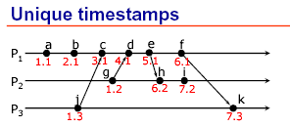

向量时间戳
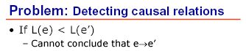
也就是说，虽然每一个事件都有一个时间戳，但是不能由时间戳反向推导出事件之间一定存在关系，而有可能事件之间根本是并发的，并不存在因果关系。
分配给事件e的向量时间戳VT是一个整数数组，形如e.VT=(3,6,4,2,5)，表示在第i个进程上，有e.VT[i]个事件先于e发生，而e事件可能位于5个进程中的任意一个。所以在因果关系上，e1.VT≦e2.VT表示e2发生在e1以及e1之前的所有事件之后。
每个进程都有自己的局部向量时间戳，每个事件被执行时也有自己的向量时间戳，节点发送消息时，把自己的时间戳赋给消息并携带出去。
当消息到达目标进程时，对消息向量时间戳m.VT和目标进程的局部向量时间戳my.VT逐个比较，用每位的大值更新my.VT，然后my.VT[本节点对应的进程]++，最后把my.VT赋值给e.VT.
当算法执行完成以后，可以进行因果判断。消息m1,m2之间满足m1.VT<m2.VT时，判断m1先于m2。消息m和进程P之间的判断同理。

全局状态
分布式系统的全局状态包括每个进程的本地状态和正在传输中的消息，也就是已经被发送但是还没有交付的消息。记录分布式系统全局状态的简单方式是分布式快照，而快照可以通过切口示意图来反映一个一致的全局状态。需要注意的是，一致的切口必须保证被记录的消息接收时间有相应的发送者，但是可以允许发送的消息没有接受者。Chandy and Lamport快照算法如下：
Marker receiving rule for process pi
On pi’s receipt of a marker message over channel c:
if (pi has not yet recorded its state) it
{records its process state now;}
records the state of c as the empty set;
{turns on recording of messages arriving over other incoming channels;}
according to sending rule
else
pi records the state of c as the set of messages it has received over c
since it saved its state.
end if

Marker sending rule for process pi
After pi has recorded its state, for each outgoing channel c:
pi sends one marker message over c
(before it sends any other message over c).

选举算法
根据每个进程的唯一编号，选出一个最大的进程作为协调者，当所有进程都同意选举结果时算法结束。

Bully算法：
发起选举的条件，一是任何进程发现原有协调者崩溃时，可以发起选举；二是原来崩溃的进程P恢复以后，可以重新发起选举，但是最后不一定会赢得选举，因为可能还有编号比P大的进程在P崩溃期间已经开始运行。
选举过程：发起选举的进程Q只能向编号比自己大的进程发起election消息；如果Q一直没有接受到OK应答消息，则由Q充当协调者，否则，退出选举。而最终编号最大的进程M在没有受到OK应答以后，向其他所有进程发送coordinator，原来发起选举的Q进程回到发起选举之前的中断处，以M为协调者继续运行，而M尽量接替原来崩溃的协调者的工作。
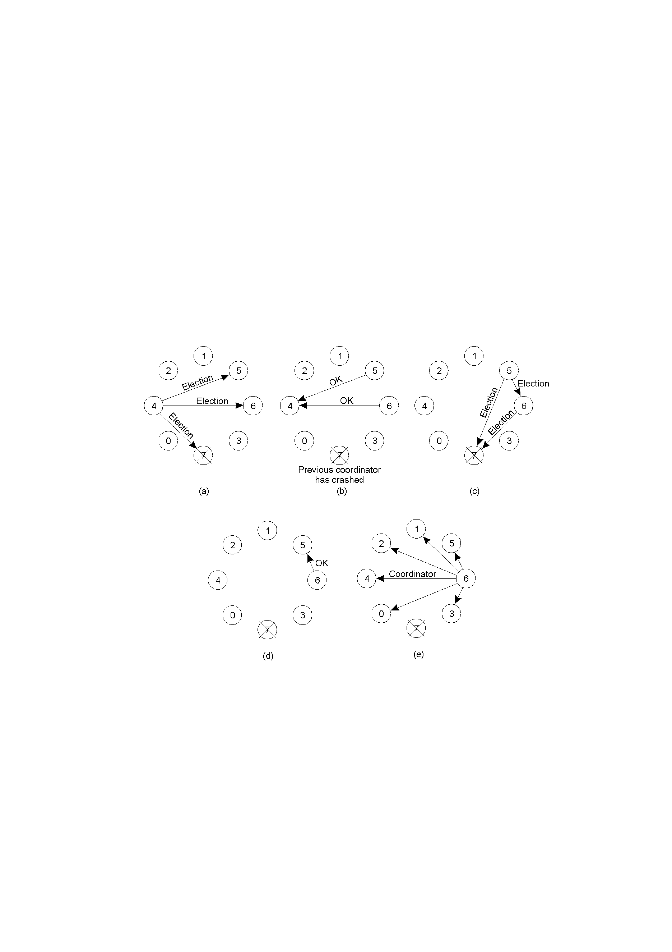

环算法：
发起选举的条件：所有进程已经按照编号进行排序并且链接成环，任何一个或者多个进程发现原有协调者崩溃或者没有响应时，开始发起选举。
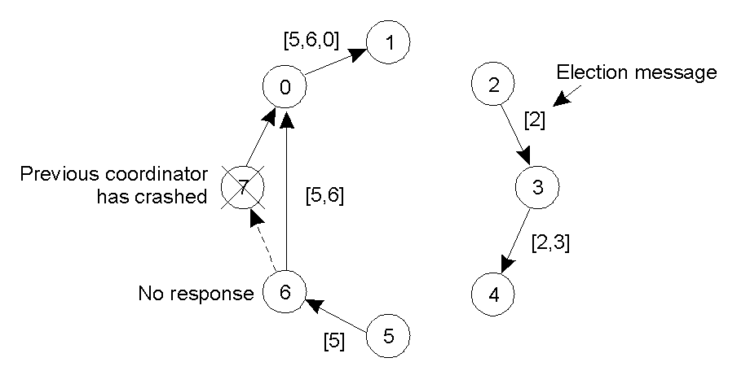
选举过程：发起消息者构造election消息，依次向后传递。传递过程中如果后继进程已经崩溃，则绕过（不仅仅是刚刚崩溃了的协调者），如果后继进程正在运行，则把编号添加进election消息。待绕环一周返回到发起者后，根据选举消息中的编号选出协调者，并用coordinator消息绕环通知所有进程，循环一周后该消息被删除。
问题1：bully算法是不是也存在多个进程同时发现协调者崩溃并且发起选举的情况？
问题2：已经崩溃的协调者重新恢复以后，是先要发起选举还是直接向其他进程发送coordinator消息接替协调工作？

互斥算法

集中式算法
基于上述的选举算法，选出一个进程作为集中协调者，该协调者同时管理一个请求等待队列。当队列为空时，协调者对临界区请求应答。当队列不为空或者临界区尚未释放时，把请求添加到等待队列的队尾，然后或者对请求不予应答，或者直接拒绝（此时该请求会一直查询临界区使用状态），直至从队头取出该请求后再允许其进入临界区。
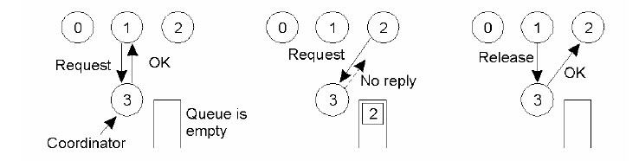
问题：如果单纯为了解决无法区分“协调者拒绝进入而阻塞请求”还是“协调者崩溃而阻塞请求”，是否可以使用协调者明确发送拒绝消息的方式来拒绝请求而不是仅仅不应答？

令牌环算法
前提：用软件的方法，按照进程的地址或者编号等，为总线型的网络构造一个逻辑环。一个令牌环只能对应进入一个临界区。
过程：令牌环绕进程环依次传递，如果接受进程如果不需要进入临界区，则继续传递给下一个进程，如果接受进程需要进入临界区，那么此时传递暂停，令牌等待，直到进程从临界区返回后继续。
缺点：令牌丢失的检测和再生因为无法确定时间间隔而非常困难；进程崩溃虽然可以恢复，但是需要通过每个进程向前继进程发送确认消息来实现，也就需要每个进程都维护当前的配置信息。

分布式算法
前提：根据lamport算法给出时间戳确定事件发生的先后关系；每个进程都需要配置一个请求等待队列。
发送进程：想进入临界区的进程用临界区名，自己的进程号和时间戳构造消息，发送给所有进程；
接收进程：不在临界区时，也不需要使用临界区时，返回OK消息；在临界区时，不做应答，仅把收到的请求放入队列；不在临界区但是已经请求使用临界区时，把收到的请求和自己发送出去的请求比较时间戳，早者胜出，使用临界区，并把晚者的请求放入队列，晚者向早着发送OK消息。
出临界区进程：向队列中所有进程发送OK消息，并清空队列，继续通过比较时间戳竞争临界区。也就是说，在等待的进程请求，一定要放入正在临界区的进程的等待队列中去。
缺点：故障可能性比集中式扩大N倍，因此考虑不论同意还是拒绝请求一律发送应答（应答内容不一样）。

算法比较
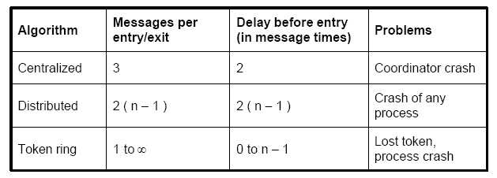

分布式事务
事务除了和互斥一样保护共享资源不同时被进程访问以外，还特别允许进程把访问和修改数据项作为一项单独的原子操作来完成。如果进程在事务执行期间推出，那么所有数据都恢复到事务开始之前的状态。所以，事务必须提供对数据库进行恢复的方法。

事务的四个特性
原子性Atomic：事务是不可发生的瞬间动作，要么全部发生，要么全部不发生，不会存在中间状态；
一致性Consistent：不能破坏系统的恒定性；
独立性Isolated：并发的事务不会相互干扰；
持久性Durable：提交的事务所产生的改变不可恢复，即使提交后出现故障，结果也不可能取消或者丢失。

事务的分类
满足ACID特性的操作成为单层事务，其过强的原子性，即不允许部分提交事务结果，在某种程度上成为缺点和局限性。
嵌套事务：把顶层事务分支为在不同机器上并行运行的子事务，并且可以不断向下分支嵌套，构成事务分支树的结构。问题是，父事务的终止将撤销之前子事务的提交结果，使得子事务违背了持久性。另外，潜逃事务只是根据逻辑关系划分子事务，而不考虑其他的分布因素，例如地域，读取时间等。
分布式事务：单层子事务需要处理分布在多台机器上的数据，逻辑上不可分割，操作对象是分布式数据。主要问题是用分布式算法来锁定将由子事务处理的数据和提交整个事务。
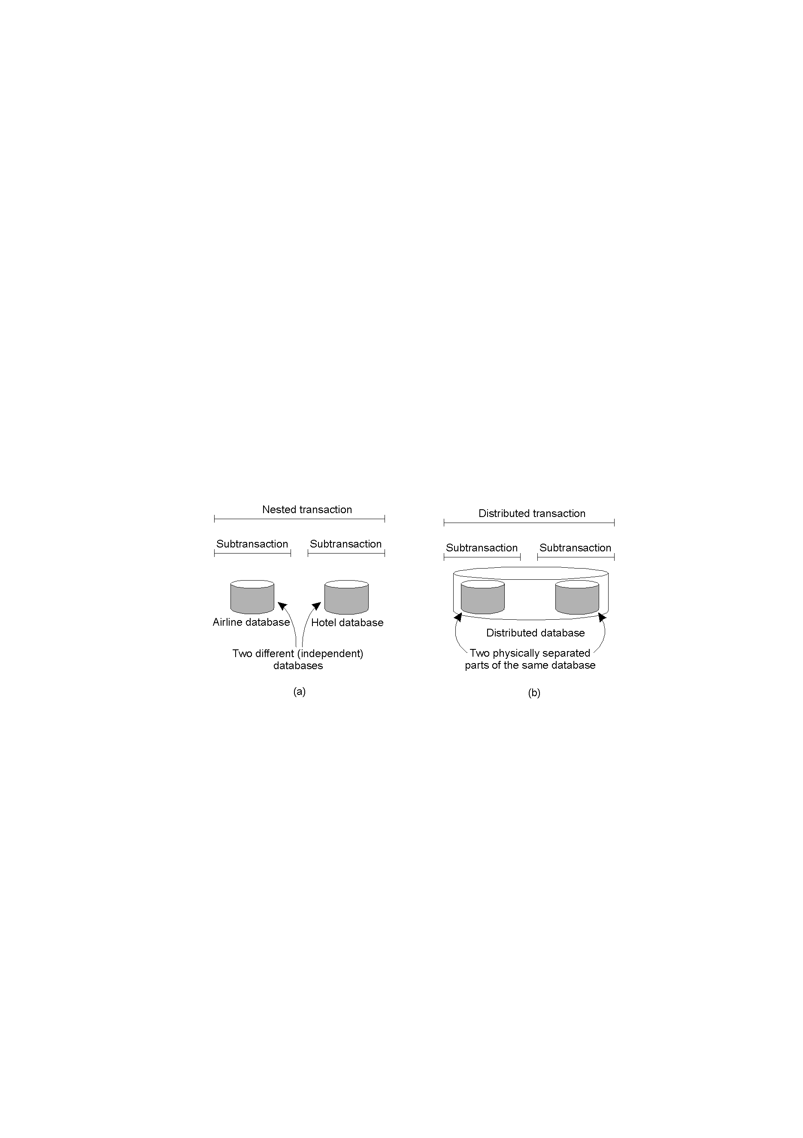

私有工作空间
为了保证事务的原子性，把事务运行涉及到的所有文件都复制到一个实现开辟的私有工作空间中去，提交事务之前的操作都在空间的备份中进行，而不直接对文件系统操作。
为了减少复制的开销，在读操作时不复制文件而直接使用源文件，空间中只需要建立一个回指的指针即可；在写操作时，只是把索引复制到私有工作空间，也就是原始文件块的地址。当文件块第一次被修改时，将在文件系统中利用自由块生成副本，同时把副本的地址在私有空间的索引中增加或者修改，使得能够在不影响原始文件的情况下继续修改或者增加文件块。最后当事务提交时，私有索引和文件块都需要更新。
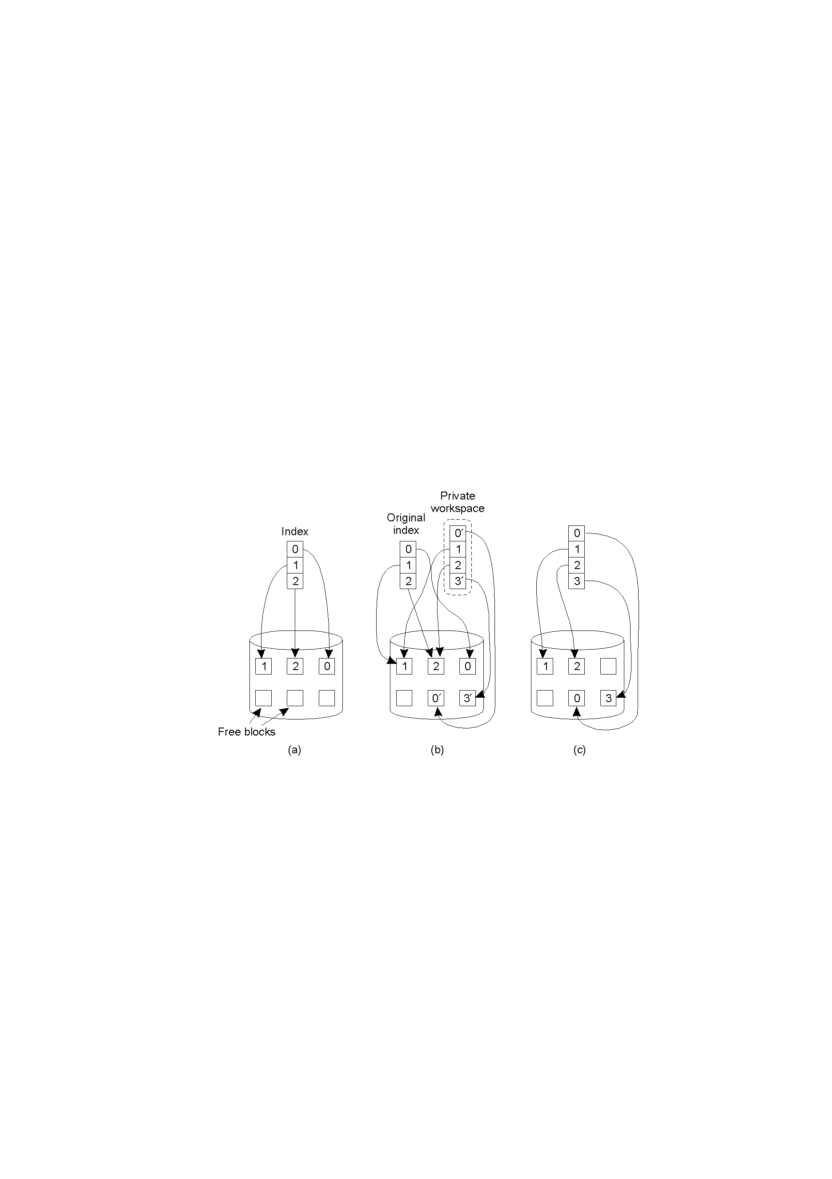

写前日志
文件真正被直接修改，但是修改的历史记录、新值旧值等详细信息将被记录下来，提交成功以后，只需要再在日志里写入一条提交记录即可，如果提交失败，那么可以利用写入的日志进行恢复。

并发控制
并发事务就是同时对共享数据进行操作的事务。并发控制的目的是允许几个事务同时执行但是仍保持独立，使得最终结果和按照某种串行顺序执行的结果相同，但是被操作的数据项集合要保持一致。其中数据管理器只是负责最底层的数据操作，调度管理器负责决定并控制事务的顺序，以达到调度的目的，事务管理器主要负责保证事务的原子性，把事务原语转化成调度请求。
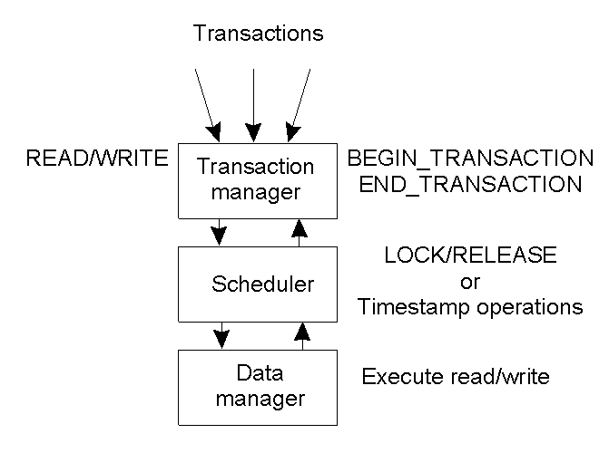
串行性
两阶段锁定：事务中的进程对数据项操作之前，请求调度管理器加锁，操作完成以后进行解锁。因此需要提供两阶段锁定的串行调度算法。在增长阶段，调度管理器获得所有锁，在收缩阶段不出现冲突的情况下释放锁。同一个事务T不允许同时申请两把锁，否则会中止运行。如果收缩阶段所有锁同时释放，即成为严格的两阶段锁定。者两种锁定都会导致死锁。
悲观的时间戳排序：在事务T开始时分配唯一的时间戳供系统中的数据项读写。当操作冲突时数据管理器优先处理时间戳最早的操作。当事务遇到一个更晚的时间戳时中止，而不是锁定方法中的等待或执行。
乐观的时间戳排序：适合基于私有工作空间的实现。每个事物私下改变自己的数据，不受别的事务的干扰。最终新数据要么被释放，要么被提交。

一致性和复制
复制的目的和优点是可靠性和性能，特别是对象的复制。但是复制也带来一致性的问题和复制的透明性问题。一致性的问题指的是需要保持每个副本在任何时刻的完全统一。另外，在真正实现一致性的时候，还要考虑具体的问题。一个是数据更新时如何进行实际的分发，需要关心副本的位置以及更新的方式，另外一个是更新的速度要求很快，也就是所谓的强一致性如何实现。

对象复制
对象具有封装数据以及对数据操作的优点，由此可以判断当前操作的对象是否是数据。

对象保护
要注意的是，在多台机器之间复制一个远程对象时，首先要能够保护对象，以防止多个客户同时访问。
方法一是让对象自身处理并发的访问请求。例如给并发的请求赋予不同的级别。
方法二是由对象所在的服务器负责并发控制。例如使用对象适配器。

以数据为中心的一致性模型
数据的共享是通过分布式共享存储器、分布式共享数据库或者分布式文件系统实现的，更广义的术语是数据存储。

严格一致性
对于数据项x的任何读操作将返回最近一次对x进行写操作的结果。也就是说，对于所有的进程，所有的写操作必须在瞬间更改数据项，之后的任何操作访问数据时，都将得到最新的数据值。
这个定义的前提仍然是假设存在绝对的全局时间。这也导致了问题的出现，因为在分布式系统中，为每个与准确的全局时间对应的操作分配唯一的时间戳是不可能的。
解决严一致性问题的设想是把时间分割成连续并且不重叠的间隔。尽量精确到每一个操作都单独发生在一个间隔内，这样就可以获得对应的并且是唯一的时间戳。
但事实上每一个时间间隔内仍然可能发生多个操作。这时需要判断操作是否冲突，也就是对相同数据进行访问的操作中，至少有一个是写操作，同时，对冲突的操作，需要确定哪些行为（读和写）是可以接受的。

线性化和顺序一致性
任何执行结果都是相同的，就好像所有进程对数据存储的读写操作是按照某种序列顺序执行的，并且每个进程的操作按照程序所指定的顺序出现在这个序列中。这个定义的意思是允许任何读写操作的交叉执行，但是要保证所有进程能够确认统一的执行顺序，不会存在不同进程的执行顺序得到不同结果的现象。
可以把顺序一致性扩展到更严格一些的线性化，就是说虽然假设仍然存在一个全局有效的时间戳，但是精度有限，并且满足顺序一致性的条件。这是就认为数据存储是可线性化的。
因此，线性化和顺序一致性本质上是一样的，只不过后者没有时间戳顺序的要求。
顺序一致性的表示方法：每个进程Pi对应一个执行的序列Ei。另外把E中的操作字符串合并成单独的H字符串，其中的每个操作表示为Ei，并且在H中只出现一次。H必须维持原有的程序顺序，必须考虑数据相关性。
顺序一致性存在严重的性能问题，对于任何的顺序一致性存储，提高读操作性能必将降低写操作性能。

因果一致性：弱化的顺序一致性模型
顺序存储的因果一致性定位为：所有进程必须以相同的顺序看到具有潜在因果关系的写操作。不同机器上的进程可以以不同的顺序被看到并发的写操作。
实现因果一致性要求跟踪哪些进程看到了哪些写操作。换句话说，因果一致性允许不同的机器以不同的顺序看到并发的写操作，但是所有的机器必须以相同的顺序看到因果相关的操作。

FIFO一致性（PRAM一致性）
所有进程以某个单一进程提出写操作的顺序看到这些写操作，但是不同进程可以以不同的顺序看到不同进程提出的写操作。也就是说，进程不必在开始进行下一个写操作之前停止并且等待前一个写操作的完成。不同进程产生的写操作都是并发的。
顺序一致性的语句执行顺序尽管没有确定，但是至少所有的进程都对某个顺序达成一致；FIFO一致性的进程之间不需要达成一致，不同的进程可以以不同的顺序看到操作。
FIFO一致性虽然性能上有所改进，但是也存在着一些限制。比如不是所有的应用程序都要求看到所有的写操作，更不会要求按照顺序看到。

弱一致性
弱一致性不是使单个的读操作和写操作服从一致性，而是迫使一组操作服从一致性。可以说，弱一致性是在一组操作上而不是单个操作上强迫执行顺序一致性。
引入同步变量S，仅有一个关联操作，用于同步数据存储的所有本地拷贝。就是进程的所有本地写操作都将被传播到其他拷贝，其它进程的写操作也将被传播到该进程的本地拷贝。
属性一：对数据存储所关联的同步变量的访问是顺序一致的。说明所有进程都以相同的顺序看到对同步变量进行的所有操作。
属性二：每个拷贝完成所有之前的写操作之前，不允许对同步变量操作。就是强迫在所有靠背上完成所有写操作，在更新共享数据后，通过执行一次同步，进程可以迫使新数值传送到该存储的所有其他本地拷贝。
属性三：所有先前对同步变量执行的操作完成之前，不允许udui数据项进行任何读写操作。就是访问数据时，所有先前的同步都已经完成。在读共享数据之前，通过执行一次同步，进程可以确信得到的数值最新。

释放一致性
弱一致性的同步变量被访问时，数据存储不知道访问时因为进程已经结束对共享数据的写操作还是进程将开始读数据。解决的方法是用两种类型的同步变量来代替。用获取操作通知数据存储进程进入临界区，此时如果有必要，释放一致性将确保受保护的数据的所有本地拷贝都被更新为最新数据被传播到其他本地拷贝；释放操作是通知进程刚刚离开临界区，这时已经改变的受保护数据被传播到该存储的其他本地拷贝。
释放一致性的规则如下：
对共享数据执行读写操作之前，所有进程之前的获取操作都已经完成；
在释放操作被允许之前，所有进程之前对数据的读写操作都必须已经完成；
对同步变量的访问是FIFO一致的。

入口一致性

一致性模型小结
a 是不使用同步操作的一致性模型；
b是使用同步操作的一致性模型。当一个进程对一个普通的共享数据项执行操作时，不保证其它进程何时看到这一操作。只有在执行显式的同步时，数据的改变才被传播。
Consistency | Description
严格一致性 | 所有共享访问按照绝对时间排序
线性化 | 所有进程以相同顺序看到所有的根据全局时间戳排序的共享访问
顺序一致性 | 所有进程以相同顺序看到所有的共享访问，访问不是按时间排序的
因果一致性 | 所有进程以相同的顺序看到因果相关的共享访问，其他访问不作要求
FIFO一致性 | 所有进程以不同进程提出写操作的顺序相互看到写操作。来自不同进程的写操作不需要总是以相同顺序出现
 | (a)
Consistency | Description
弱一致性 | 只有在执行一次同步之后共享数据才被认为是一致的
释放一致性 | 推出临界区时，使共享数据成为一致
入口一致性 | 进入临界区时，使属于一个临界区的共享数据成为一致s
 | (b)

以客户为中心的一致性模型
本质上以客户为中心的一致性模型为单一的客户提供一致性保证，并不为不同客户的并发访问提供一致性保证。

最终一致性：如果在一段相当长的时间内没有更新操作，那么所有的副本将逐渐成为一致的。

单调读：进程在t时刻看到x，保证以后不会看到x的更老版本。

单调写：写操作必须完全串行执行，不能交叉。

写后读：一个写操作总是在同一进程执行的后续读操作之前完成，保证读取的数据是最新的。

读后写：对数据项x的任何后续写操作都会在该进程最近读取的值更新过的靠背上。

分发协议
主要讨论把数据更新发送给各个副本的方法

副本的位置

永久副本：构成分布式数据存储的副本的初始集合，数量小。

服务器启动的副本：在初始化数据存储的所有者时，为提高性能（比如减轻一台服务器的负载）而创建的数据拷贝。实现的问题是决定创建或者删除副本的确切位置和时间，例如动态复制算法。此时主要考虑的问题是如何把服务器上指定的文件转移或者复制到具有很多使用需求的客户附近的服务器上。

客户启动的副本：客户初始化时创建，是一种本地存储工具，只是用于改善数据的访问时间。

更新传播

需要传播的信息
更新数据的通知；把数据从一个拷贝传送到另一个；把更新操作传播到其他拷贝。

传播者
问题（Issue） | 基于服务器的协议（push） | 基于客户的协议（pull）
服务器状态 | 客户副本和高速缓存列表 | 没有
发送的消息 | 当前更新以及以后可能获取的更新 | 轮询和更新
客户响应时间 | 立即响应或者获取更新时间 | 获取更新时间

一致性协议

基于主备份的协议：每个数据项x仅有一个关联的主备份用来操作，负责协调x上的写操作。这个关联的主备份可以固定在一个远程服务器上，或者移动给启动写操作的进程。
远程写协议：所有读操作和写操作都在单一的远程服务器上执行的，数据没有被复制，而且不能移动。
本地写协议：把需要的数据项移动到客户的服务器上或者新的主服务器上。

复制的写协议：写操作可以在多个副本上执行。
主动复制：操作被发送到每个副本。需要使用多播机制保证操作在各地以相同的顺序执行。复制的调用问题指的是所有的副本看到相同的调用。解决的方法是是由复制对象中的一个来负责转发或者应答请求。
基于法定数量（多数表决）的协议：要求客户在读写一个复制的数据项之前请求半数以上的服务器并多的返回的版本号，以确定数据的最新版本。
ROWA:找到复制的文件的任何一个拷贝并且使用，但是要写更新所有拷贝。
、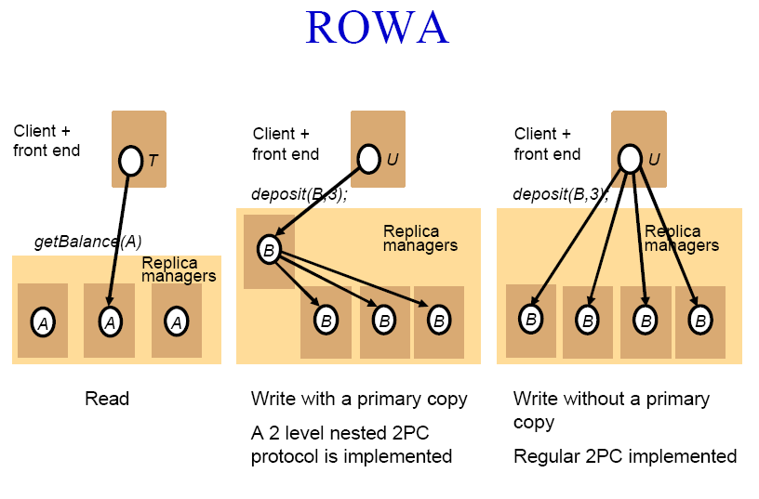

容错性
分布式系统应该可以从部分失效中自动恢复，同时继续以能够接受的方式进行操作。

容错性概念

可用性：在任何给定的时刻，系统都可以正确及时地工作，并执行用户的请求。

可靠性：系统可以无故障持续运行，但是只能根据时间间隔来定义。高可靠性的系统可以在一个相对较长的时间内持续工作而不被中断。

安全性：系统偶然出现故障时还能正确操作和运行。

可维护性：表示发生故障后系统能被恢复到可用性的难易程度。

使用冗余来掩盖故障：对其他进程隐藏故障的发生。
信息冗余：添加额外的位或码恢复错乱的信息。
时间冗余：多次执行需要的动作。可以使用事务。适用于临时性或者间歇性的错误。
物理冗余：添加额外的装备（硬件）或者进程（软件）使系统整体容忍部分错误。

进程恢复
防止进程失败的关键是把多个同样的进程组织到同一个组中。当信息发送到组时，所有的成员都接收。一个进程可以加入多个组。

设计问题
平等组：组内进程平等，共同作出决定但是比较复杂。对称而且没有失败点。
等级组：组内有一个进程负责协调，运行风险比较大。
组服务器：负责组通信时的创建、删除等管理，以及进程加入或者离开一个组。同样也是单一失败点。
相关问题：崩溃进程的判断和删除；进程与数据消息的同步；组崩溃时多个进程初始化的协调。

故障掩盖和复制
把进程复制到同一个组内的方法有两种。
基于主进程的复制：以等级方式组织进程组，主进程固定负责协调直到崩溃。
复制写协议：以主动复制的形式组成平等组，没有单一失败点，但是需要分布式的协调。
K容错：系统能够经受k个组件的故障并且还能满足规范要求。当这些组件是失败沉默的情况下，需要k+1个组件可以提供k容错；如果发生拜占庭失败，至少需要2k+1个进程才能获得k容错。

故障系统的协议
分布式协议算法的目标是使得所有的非故障进程就一些问题在有限的步骤里达成一致。

拜占庭问题的算法步骤：
第一步：每个将军发送一个消息给其他所有n-1个将军。忠诚者说真话，叛徒说谎话。
第二步：收集n个向量。
第三步：每个将军把得到的向量传递给其他所有的将军，每个将军都得到来自其他n-1个将军的n-1个向量。
第四步：每个将军检查新收到的向量中第i个元素。把多数值保留下来，得到一致结果。
结论：在具有m个故障进程的系统中，只有存在2m+1个正确的进程才能达成一致，也即共有3m+1个进程。

可靠的客户-服务器通信

通信通道也有可能出现各种故障。建立可靠的通信通道的焦点应该放在掩盖崩溃性故障与遗漏性故障上。例如TCP传输协议可以掩盖遗漏性故障，但是不能掩盖崩溃性故障。

服务器崩溃：包括执行请求之前崩溃和执行请求之后崩溃，都表现为无应答。服务器崩溃从根本上改变了RPC的本性，在分布式系统中，对崩溃的服务器，有可能而且也有表进行恢复。

可靠的组通信
多播服务保证了消息被传送给进程组中的所有成员。
即使存在故障进程，只要能保证所有其他的正常进程都能收到消息，那么仍然认为多播是可靠。

基本的可靠多播
发送进程为本地历史缓存中的每个多播消息分配一个序列号，并且发送者知道接收者。在每个接受者都返回确认消息之前，发送者保留历史缓存中的消息。接收者探测到丢失消息，就返回否定确认，请求重发。
但是当接收者数量很多时，发送者将出现反馈拥塞。

可靠多播的扩展
接收者不对消息进行反馈，除非发送否定确认来通知发送者消息丢失。
无等级的反馈控制：重发基于全组多播，因袭只要一个反馈信息达到发送者就可以了。其他的=成员的反馈消息将被抑制。
分等级的反馈控制：接收者分为很多子组，每组指定一个本地协调者，负责把消息转发给孩子以后再处理重发请求。

原子多播
所有的消息都按照相同的顺序发送给所有的进程，而消息应该唯一地对应于一个传送目标进程表，也就是一个组视图。分布式系统由通信层组成，消息在通信层中发送和接受。接受到的消息在发送到高层的应用程序之前放在通信层的本地缓存器中。
虚拟同步：虚拟同步的原理是所有的多播都在视图改变之间进行，不能跨越试图改变进行多播。在视图改变时进行的多播都在视图改变生效之前完成。也就是说虚拟同步保证多播到组视图的消息被传送到组里的每个正常进程。如果消息的发送者在多播期间崩溃，那么消息被每个进程忽略，或者被传递给多有的剩余进程。
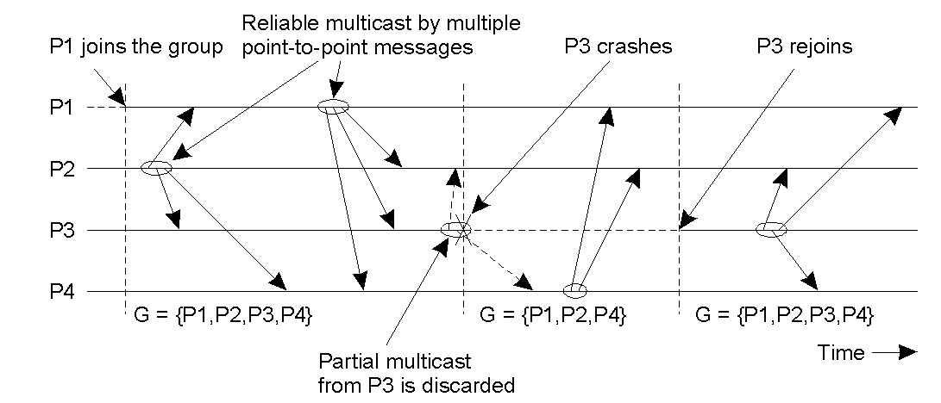
实现虚拟同步：当进程P收到Gi+1视图改变的消息时，首先把拥有的Gi中任何不稳定消息的拷贝转发给Gi+1中的每个进程，然后标记为稳定的。接着进程P多播一个flush消息，等到接收到Gi+1的flush消息以后，就可以建立新的视图。
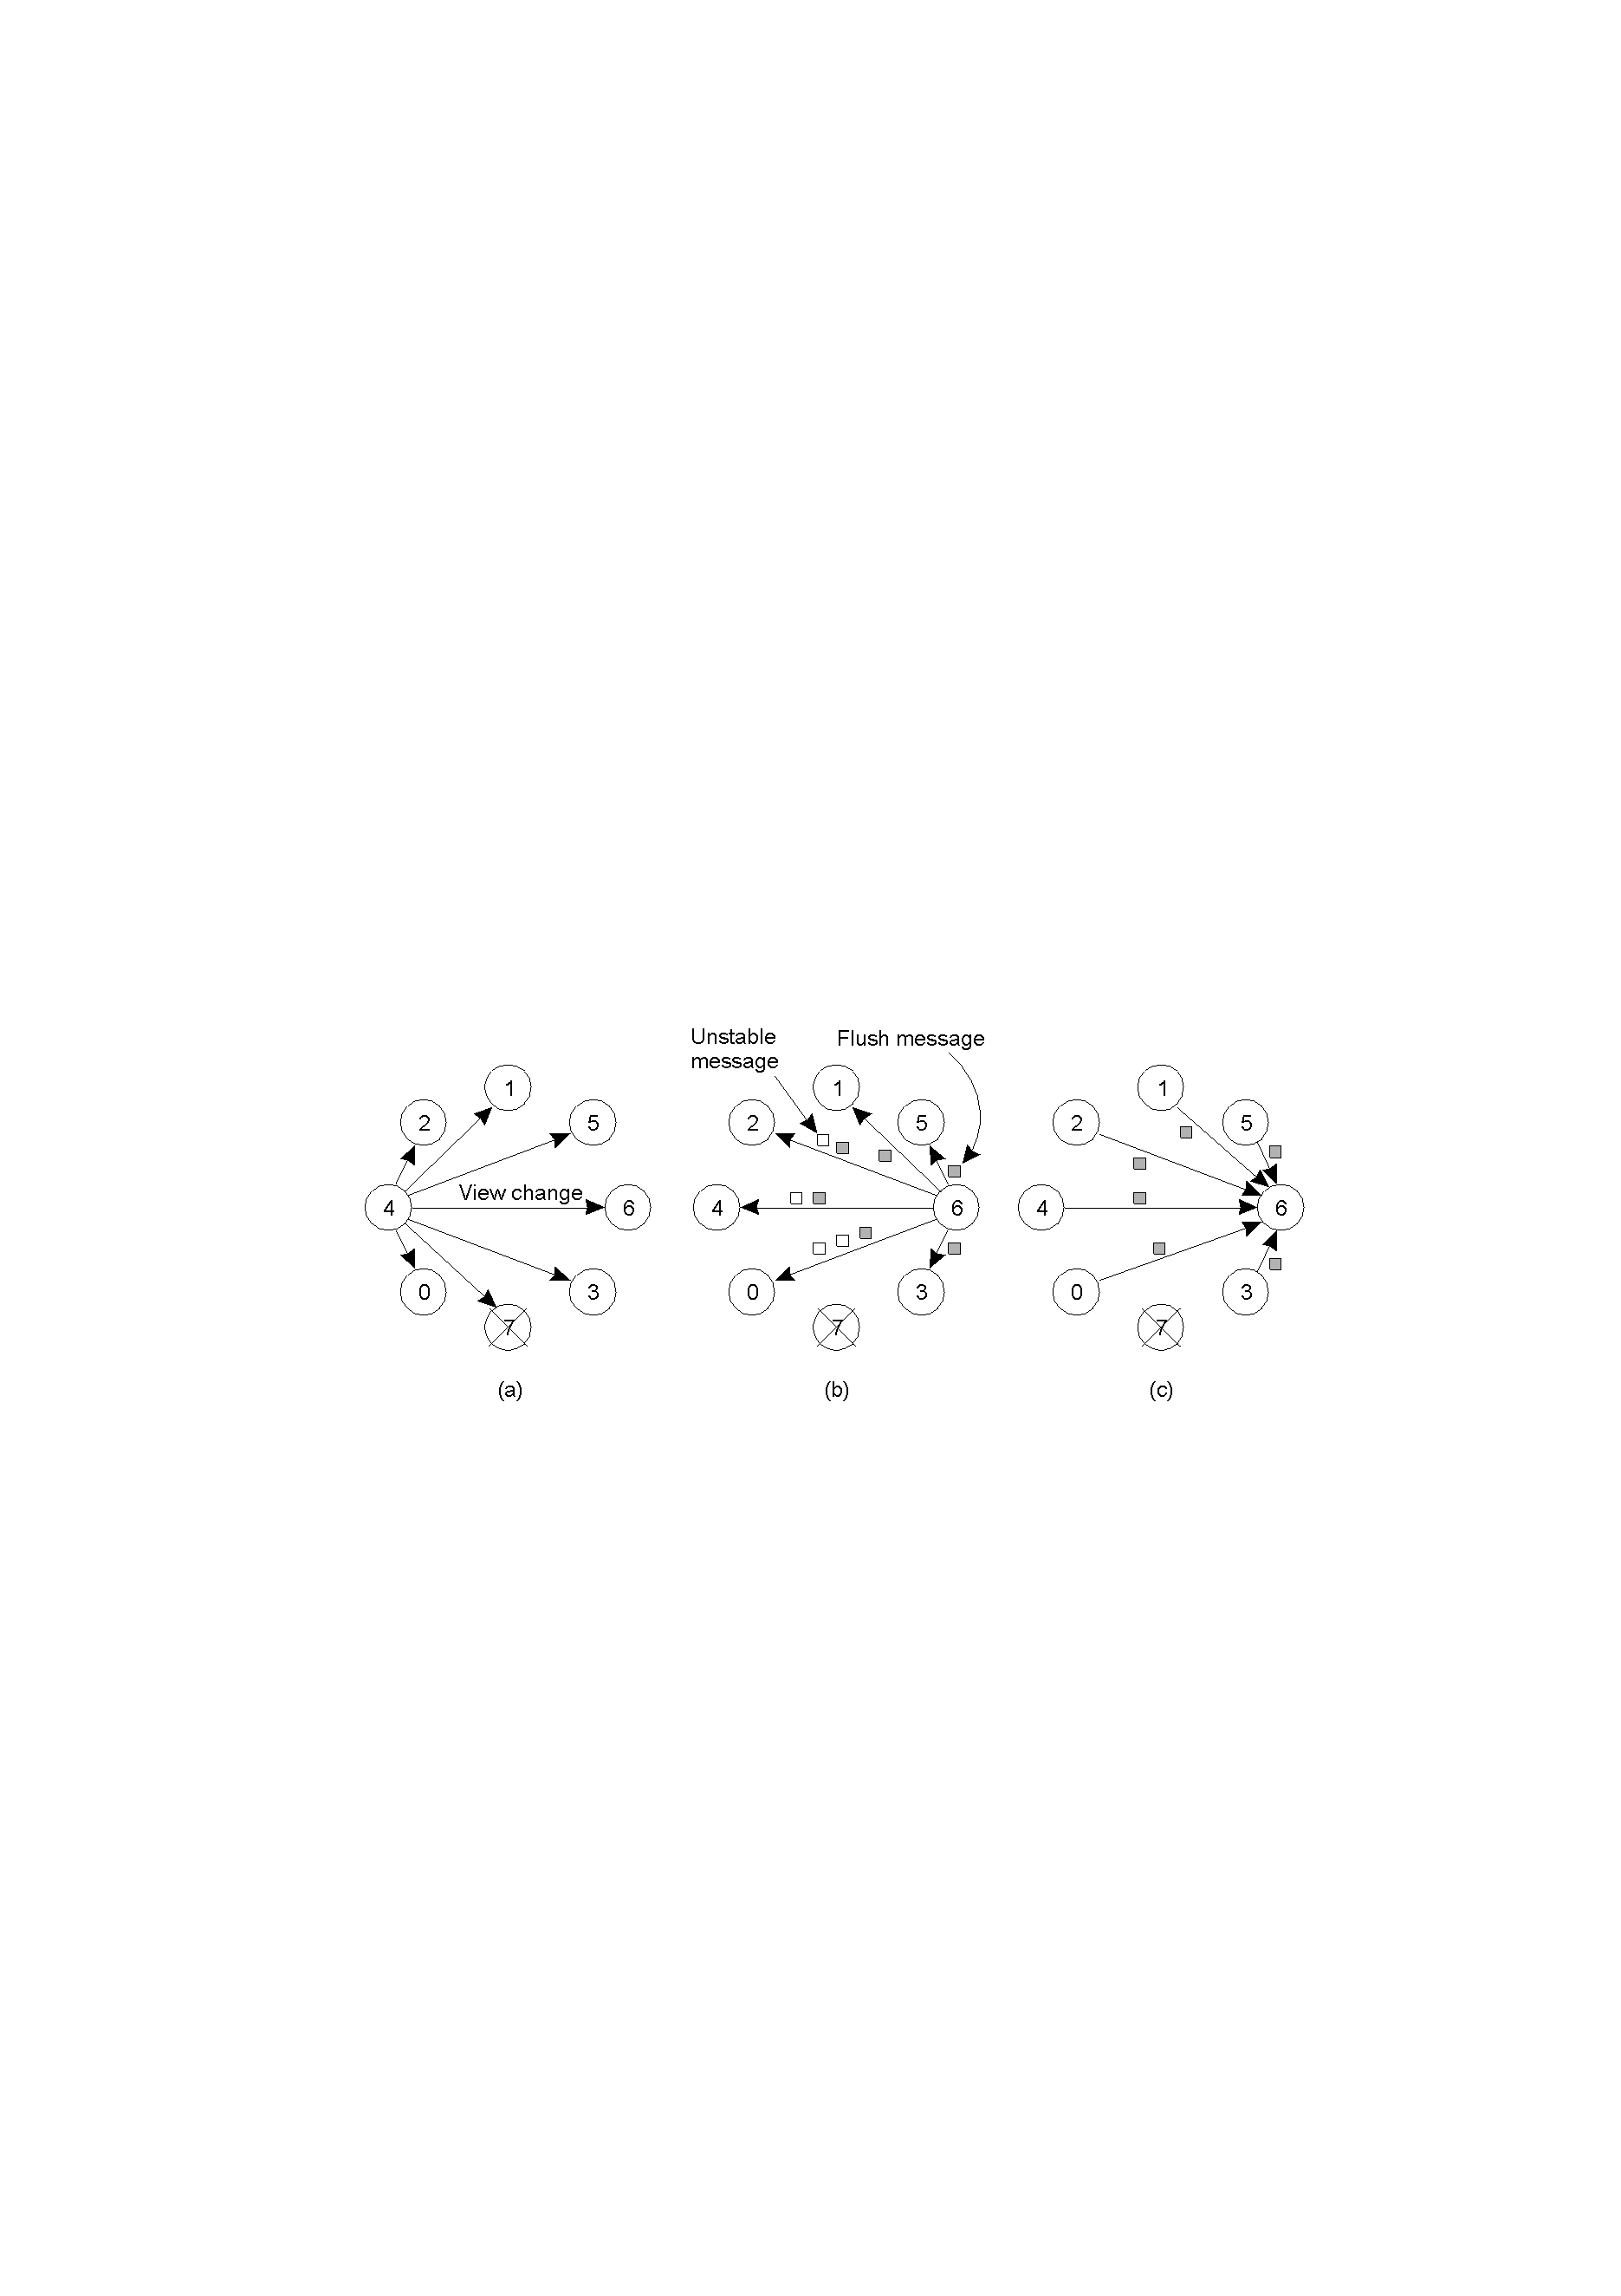

分布式提交
涉及到一个操作被进程组中的每个成员都执行或者一个成员都不执行，通常以设立协调者的方式建立。

两阶段提交
协调者向所有的参与者发送一个VOTE_REQUEST消息；
当参与者收到消息时，就向协调者返回一个VOTE_COMMIT消息，表示已经准备好本地提交事务中的相应部分。否则，返回一个VOTE_ABORT消息。
协调者收集所有返回消息。如果所有参与者都表决要参与提交事务就进行提交，并再次向所有参与者发送GLOBAL_COMMIT。如果有一个参与者要取消事务，协调者就取消，并多播GLOBAL_ABORT。
每个参与者都等待协调者的最后消息来确定提交本地事务还是取消事务提交。
问题：协调者崩溃时，参与者不能作出最后的决定。参与者可能在协调者恢复之前一直处于阻塞状态。

恢复
真正发生故障以后，使崩溃的进程恢复到正确的状态。

检查点
独立检查点
协调检查点

消息日志

